# DAY 5 : Pendalaman HTML 3

Pada pembelajaran sebelumnya kita telah mendalami beberapa elemen beserta penerapannya seperti perbedaan inline dan block beserta elementnya dan juga semantic HTML. Kali ini kita akan lebih mendalami beberapa elemen semantic HTML lainnya, generic HTML, dan beberapa tambahan element yang penting untuk kita ketahui . Di akhir pembelajaran, diharapkan kita dapat mengimplementasikan elemen HTML tersebut pada halaman website yang kita buat. Mari kita tangkap ilmunya!

## 1. Article Element

Tag article merupakan tag yang ditulis sebagai element HTML dalam format <article></article>, digunakan untuk memberi mark up sebuah independent content, artinya element itu dapat berdiri sendiri sebagai sebuah konten utuh yang tidak terikat dengan konten lain (element lain). Perhatikan contoh penerapannya sebagai berikut:

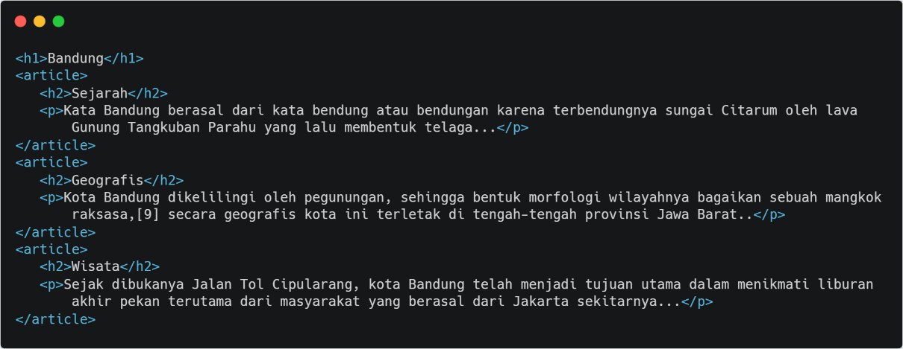

Element <article> boleh disisipkan di dalam element <article> yang lain (nested), asalkan konten dari article tersebut berkaitan dengan induk article element yang menaunginya.

## 2. Aside Element

Aside artinya disamping yang menunjukkan bersebelahan. Element <aside></aside> digunakan untuk merepresentasikan sebuah bagian halaman (seksi) yang berkaitan dengan konten disekitar element aside itu sendiri.

Dapat dikatakan, aside adalah konten yang bersebelahan dan berkaitan dengan konten disekitarnya, akan tetapi, konten tersebut ditulis dengan maksud mengesampingkan (terpisah) dari konten utama. Elemen <aside></aside> biasanya digunakan sebagai sidebar yang posisinya berada pada panel sebelah kanan/kiri halaman web. Perhatikan contoh implementasi aside berikut ini:

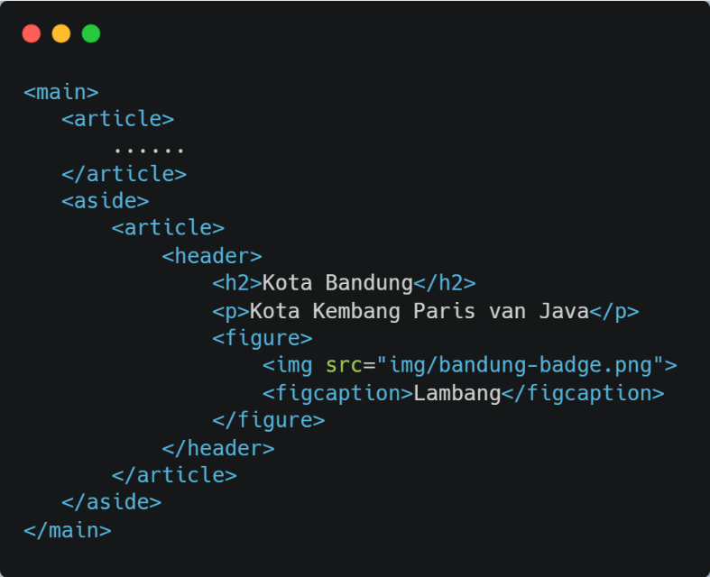

<aside> tag mencakup global attributes, yang artinya tag tersebut dapat disisipkan semua attributes yang termasuk dalam global attributes yang secara umum berlaku untuk semua HTML tags.

## 3. Section Element

Section artinya bagian atau seksi. HTML tag <section> merepresentasikan sebuah bagian dokumen atau aplikasi. Secara kontekstual, <section> element digunakan untuk mengelompokkan konten/dokumen menjadi beberapa bagian berdasarkan tema atau pokok pikiran masing-masing.

Di dalam sebuah element <section></section>, sebaiknya ditulis pula element heading, yaitu element <h1> sampai dengan <h6> yang ditulis secara langsung didalam element <section> sebagai anak element pertama yang menunjukkan judul atau tematik dari bagian konten tersebut. Perhatikan contoh implementasi section berikut ini:

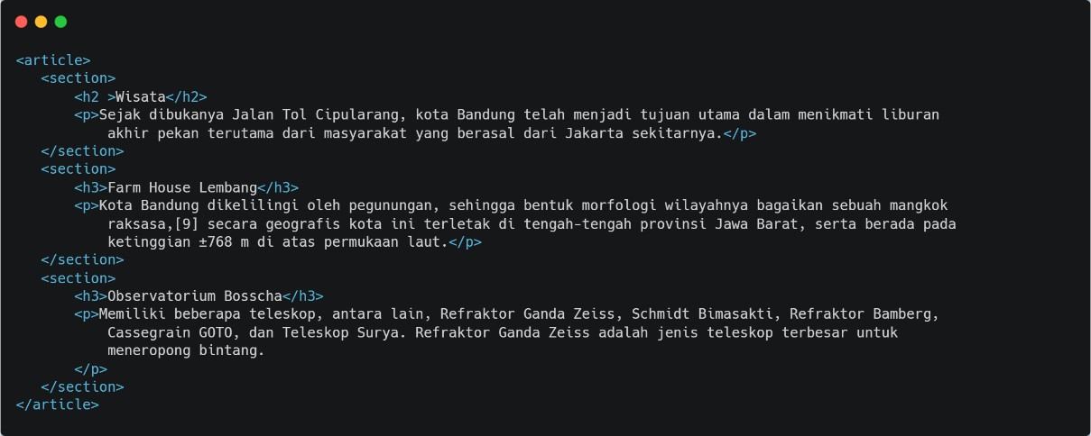

## 4. Generic Element

Generic elemen merupakan elemen yang tidak memiliki arti semantik. Elemen ini dapat dimanfaatkan untuk melakukan kustomisasi pada elemen-elemen pada website kita. Terdapat dua generic elemen yang dapat kita manfaatkan, diantaranya:

### 4.1 Div

Elemen div ini merupakan sebuah wadah (container) yang bersifat umum untuk menampung beberapa konten. Sebagai sebuah wadah yang murni, elemen <div></div> tidak merepresentasikan apapun. Elemen ini lebih sering digunakan untuk mengelompokkan sebuah konten sehingga dapat memudahkan styling dengan menggunakan atribut class atau id. Perhatikan contoh penerapan div berikut ini:

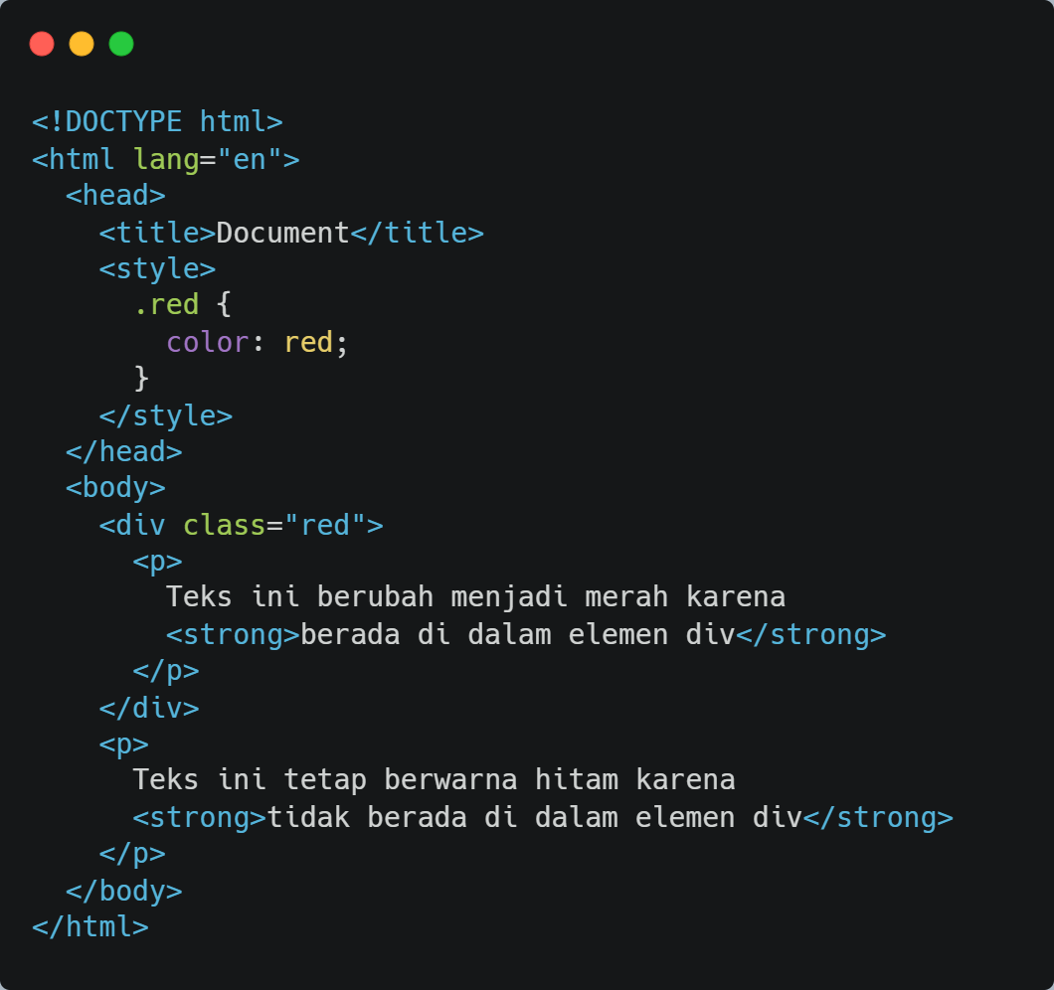

Berikut ini tampilannya pada web browser:

### 4.2 Span

Elemen span memberikan manfaat yang sama seperti <div>, bedanya elemen ini digunakan sebagai phrase elements dan tidak terdapat line breaks ketika menggunakannya. Sederhananya, <span></span> merupakan sebuah <div> yang digunakan dalam sebuah baris teks yang dapat diwadahi oleh paragraf, list, heading atau lainnya. Perhatikan contoh penerapan berikut:

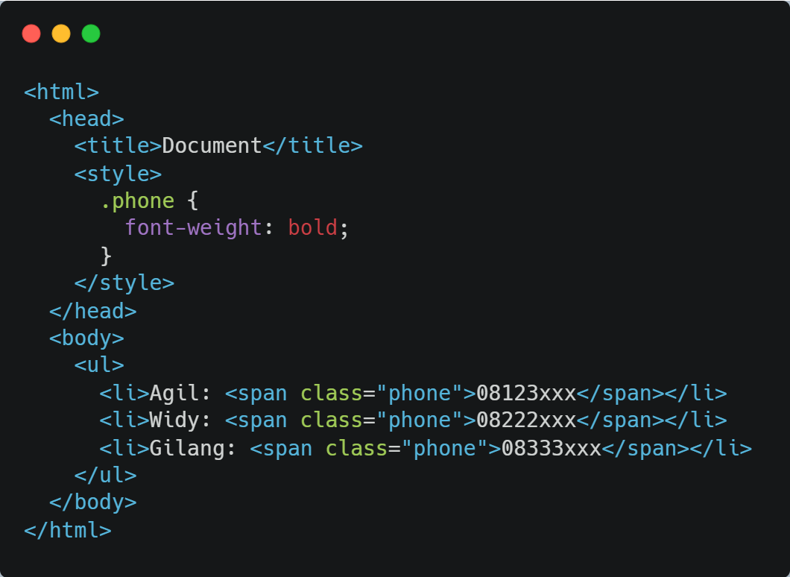

Jika kita coba lihat pada browser, akan tampak seperti ini:

## 5. Table Element

Tabel (Table) adalah sebuah data tabular dalam bentuk grid yang terdiri dari kolom (column), baris (row) dan celll yang merupakan pertemuan antara kolom dan baris. HTML <table></table> element merepresentasikan data dengan lebih dari satu dimensi dalam bentuk sebuah tabel (table).

Table di dalam HTML dibentuk dengan sebuah baris (row), tepatnya menggunakan element <tr> yang merupakan kepanjangan dari table row. Adapun element pendukung lain yang membentuk sebuah table adalah <th> (table header) dan <td> (table data). <td> menunjukkan sebuah cell, sedangkan <th> menunjukkan cell induk dan ditandai dengan tulisan cetak tebal. Perhatikan ilustrasi dibawah untuk memperjelas pemahahaman kamu:

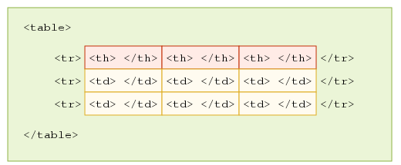

Berdasarkan ilustrasi di atas, kita dapat mengimplementasikan sebuah struktur dasar tabel pada HTML seperti berikut:

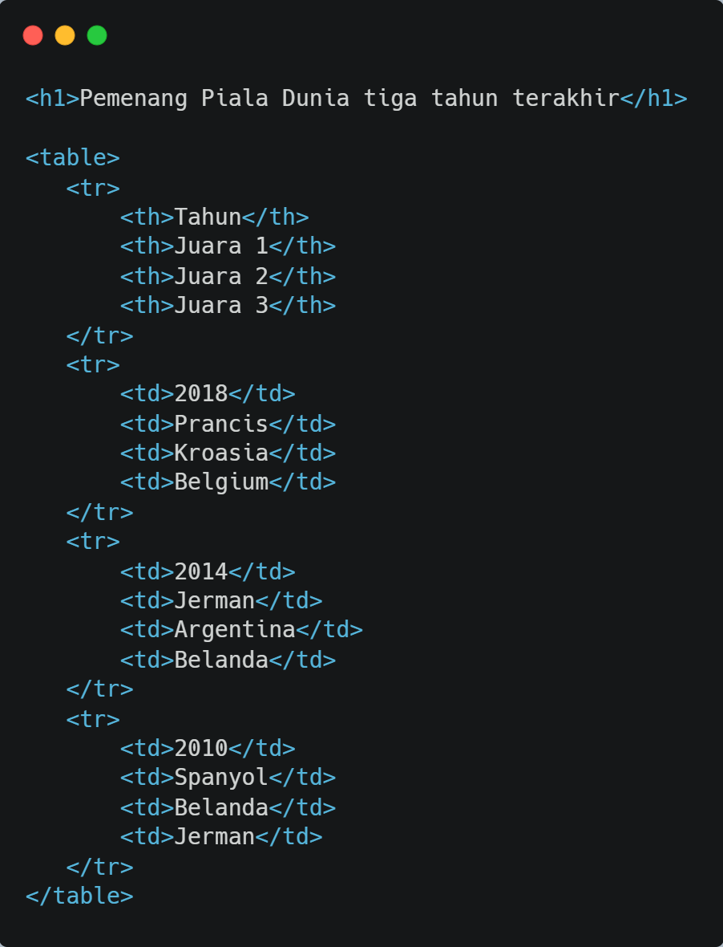

Jika dibuka pada browser, maka akan tampak sebagai berikut:

## 6. Special Characters

HTML memiliki banyak karakter spesial(huruf khusus) yang dapat dituliskan dengan cara khusus. HTML bisa menerima beberapa karakter spesial yang dituliskan secara langsung menggunakan program editor, seperti ©, ¿, «, », ¢ dan lain sebagainya. Namun, kita akan kesulitan menuliskan karakter tersebut menggunakan keyboard. Beberapa karakter khusus tidak dapat dituliskan secara langsung ke dalam dokumen HTML, aplikasi peramban tidak akan menampilkan karakter tersebut pada hasil tampilan. Oleh karena itu, sebaiknya kita menuliskan karakter khusus menggunakan cara penulisan yang telah ditentukan.

Setiap karakter spesial terdapat 2 cara penulisan, yaitu kode entitas HTML dan kode ISO latin-1. Kita bisa menuliskan karakter spesial menggunakan salah satu cara yang lebih memudahkan kita. Kita ambil contoh karakter Non-Breaking Space. Pada contoh sebelumnya kita menggunakan cara &nbsp;, cara tersebut menggunakan kode entitas HTML. Penulisan karakter Non-Breaking Space juga bisa ditulis dengan kode ISO latin-1. Cara penulisannya adalah &#160;

Mari kita perhatikan tabel karakter spesial HTML berikut ini:

|  |  |  |  |
| --- | --- | --- | --- |
| **Karakter Spesial** | **Named Entity** | **Numerical Entity** | **Deskripsi** |
| **¢** | &cent; | &#162; | nilai uang sen |
| **©** | &copy; | &#169; | hak cipta |
| **°** | &deg; | &#176; | derajat |
| **®** | &reg; | &#174; | terdaftar/merek terdaftar |
| **™** | &trade; | &#153; | merek dagang |
| **¥** | &yen; | &#165; | mata uang yen |
| **µ** | &micro; | &#181; | mikro(satuan ukuran) |